**МБОУ СОО «Школа № 15» пос. Биракан**

**Сообщение**

**о Марсе**

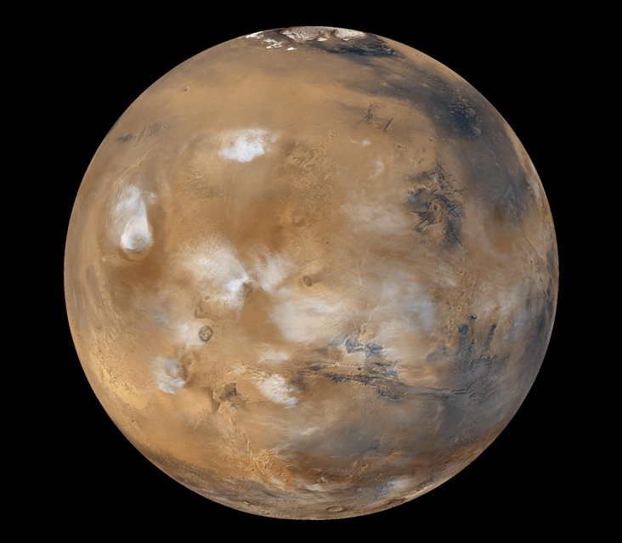

**Приготовил ученик 4класса**

**Ерилов Максим**

**Руководитель: учитель Брылёва Г.И.**

**Апрель 2018 г.**

**Слайд № 1**

Я приготовил сообщение о планете Марс.

**Слайд № 2**

**Что означает имя "Марс"?**

Из-за кроваво-красного цвета **планеты Марс**, древние римляне назвали в его честь своего бога войны. Другие народы также давали имя этой планете, исходя из ее цвета. К примеру, доказан интересный научный **факт**, что египетское слово переводится как «красный», а древнекитайские астрономы именовали планету не иначе как «огненной звездой».

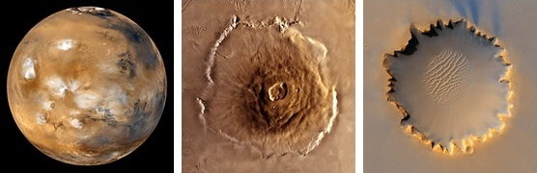

**Слайд № 3 (1)**

**Особенности планеты Марс**

**Марс** - **четвертая планета** в Солнечной системе **от Солнца**. Яркий ржавый цвет Марса, как известно, обусловлен тем, что его поверхность состоит из реголита, богатого железом, минеральной пылью и камнями. В определенной степени почва Земли аналогична марсианскому реголиту, однако содержит гораздо больше органических веществ.

Холодная и тонкая атмосфера исключает присутствие на Марсе жидкой воды. Это позволяет с достаточной точностью утверждать, что эта пустынная планета, чей диаметр вдвое меньше диаметра Земли, полностью лишена какой-либо органической жизни.

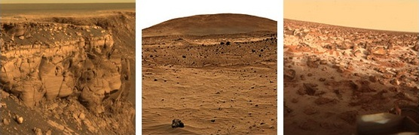

**Слайд № 3 (2-3)**

Интересная**особенность Марса**: На Красной планете находится самая высокая гора и самая глубокая и длинная долина в пространстве Солнечной системы. Так, гора Олимп поднимается над уровнем Марса на 27 километров, что втрое выше горы Эверест, а долина Маринера отличается глубиной в 10 километров и протяженностью  в 4000 километров, что составляет пятую часть марсианского экватора и примерно равно ширине австралийского материка.

**Слайд № 4**

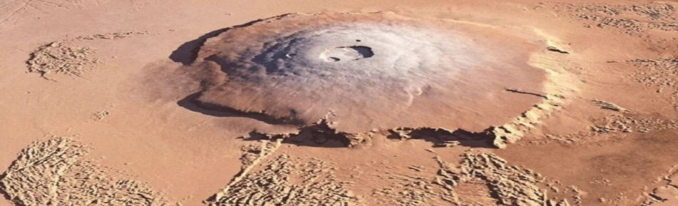Кроме того, на планете Марс находится самый большой вулкан Солнечной системы, диаметр которого равен 600 километров. И это примерный периметр штата Нью-Мексико. Этот щитовой вулкан со множеством уклонов, поднимающихся в безвоздушное пространство, постепенно формировался в ходе бесчисленных извержений.

**Слайд № 5**

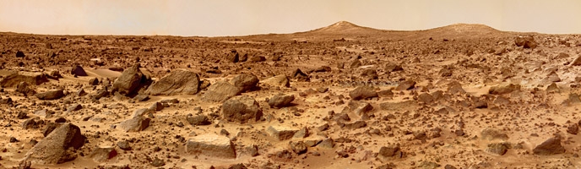

Две горы, которые виднеются в отдалении, известные как Твин Пикс имеют 100 футов (30 метров) в высоту и расположены на расстоянии километра (3300 футов) от места фотографирования.

**Слайд № 6**

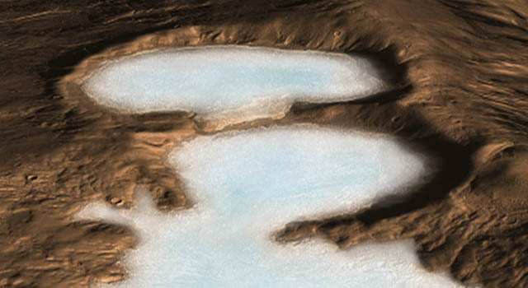Обширные залежи вещества, имеющего вид тонкого слоя льда и пыли, были обнаружены  в обоих полушариях Марса. Вероятнее всего, они были сформированы несколько миллионов лет назад. Эти ледяные шапки сохраняются на протяжении всего года и не оттаивают под воздействием агрессивных солнечных лучей. Кроме того, время от времени на планете появляются дополнительные ледяные шапки. Состав этого льда недавно был изучен. Это так называемый сухой лед, образованный из углекислоты, которая конденсируется из углекислого газа в атмосферу.

**Слайд № 7**

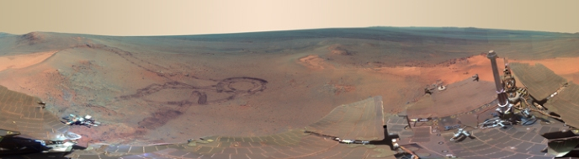Но температура на планете Марс намного ниже, чем в любом экстремально холодном уголке Земли. Это объясняется большим расстоянием планеты от основного источника тепла – Солнца. Средняя температура на планете составляет -80 градусов по Фаренгейту или -60 градусов Цельсия.

Атмосфера Марса богата диоксидом, что делает ее более чем в 100 раз плотнее атмосферы Земли, однако недостаточно толстой, чтобы сформировать ветра или облака. Во многом, плотность атмосферы зависит от времени года, поскольку зимой диоксид углерода в марсианском воздухе попросту замерзает.

**Слайд № 8**

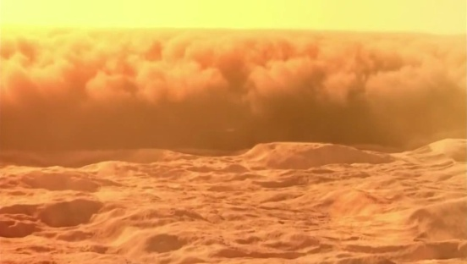 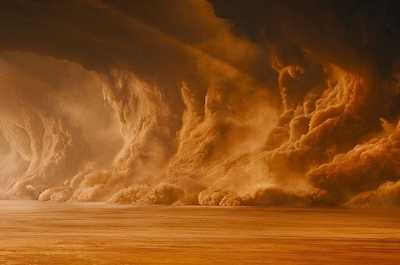 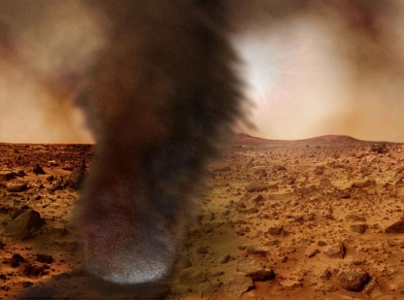

На планете Марс веют крупнейшие в Солнечной системе пыльные бури, которые способны на несколько месяцев обволакивать планету в облако красной пыли. Одна из теорий возникновения пылевых бурь на Марсе говорит, что буря начинается с маленьких частиц пыли, которые поглощая солнечный свет, нагревают атмосферу Марса. Карманы теплого воздуха формируются в более холодных регионах, создавая мощные потоки ветра. В свою они поднимают ещё больше пыли с поверхности планеты. Формируется замкнутый круг.

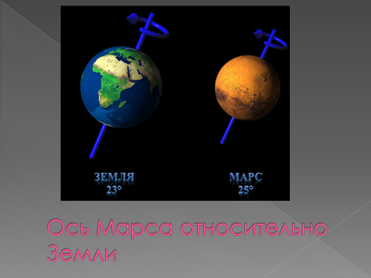**Слайд 9**

Ось Марса, как и ось Земли, наклонена по отношению к Солнцу. Это значит, что как и на Земле, количество солнечного света, падающего на Марс, может значительно отличаться от сезона к сезону.

Тем не менее, времена года на Марсе имеют более четкие границы, поскольку Красная планета имеет более вытянутую эллиптическую форму. Когда Марс находится ближе всего к Солнцу, его южное полушарие наклонено к светилу, что обеспечивает короткое и очень жаркое лето. В северном полушарии в это время наступает короткая и очень холодная зима. Когда же Марс находится на более значительном отдалении от Солнца, его северное полушарие наклонено к Солнцу, поэтому лето здесь длится долго и отличается умеренным климатом, а в южном полушарии наступает долгая и холодная зима.

**10 фактов, которые необходимо знать о Марсе**

1. *Если бы Солнце было размером с входную дверь, то Земля была бы размером с монетку, а Марс был бы размером с таблетку аспирина.*
2. *Марс - четвертая планета от Солнца, находящаяся на расстоянии около 228 миллионов километров.*
3. *День на Марсе длится чуть более 24 часов (время, необходимое чтобы Марс совершил один*

*полный оборот вокруг своей оси). Марс совершает полный оборот вокруг Солнца (год на Марсе) за 687 земных суток.*

1. *Марс является твердой планетой, известной как планета земного типа. Твердая поверхность Марса подвержена изменение, таким как извержение вулканов, ударов небесных тел, движение земной коры, а также атмосферным явлениям, таким как пылевые бури.*
2. *Марс имеет тонкую атмосферу, состоящую в основном из углекислого газа (CO2), азота (N2) и аргона (Ar).*

**Слайд № 10**

1. *Марс имеет два спутника, названные Фобос и Деймос.*
2. *Марс не имеет колец.*
3. *Более 40 космических аппаратов были запущены на Марс, начиная от орбитальных аппаратов и заканчивая марсоходами, которые коснулись поверхности Красной планеты.*
4. *В настоящее время поверхность Марса не может поддерживать жизнь в том виде, в которой мы ее знаем. Ключевой целью для науки является определение жизненного потенциала прошлого и будущего планеты.*
5. *Марс известен как Красная планета. Красный цвет поверхности Марса обусловлен минералами железа, которые окисляют почву.*

**Спасибо за внимание!**